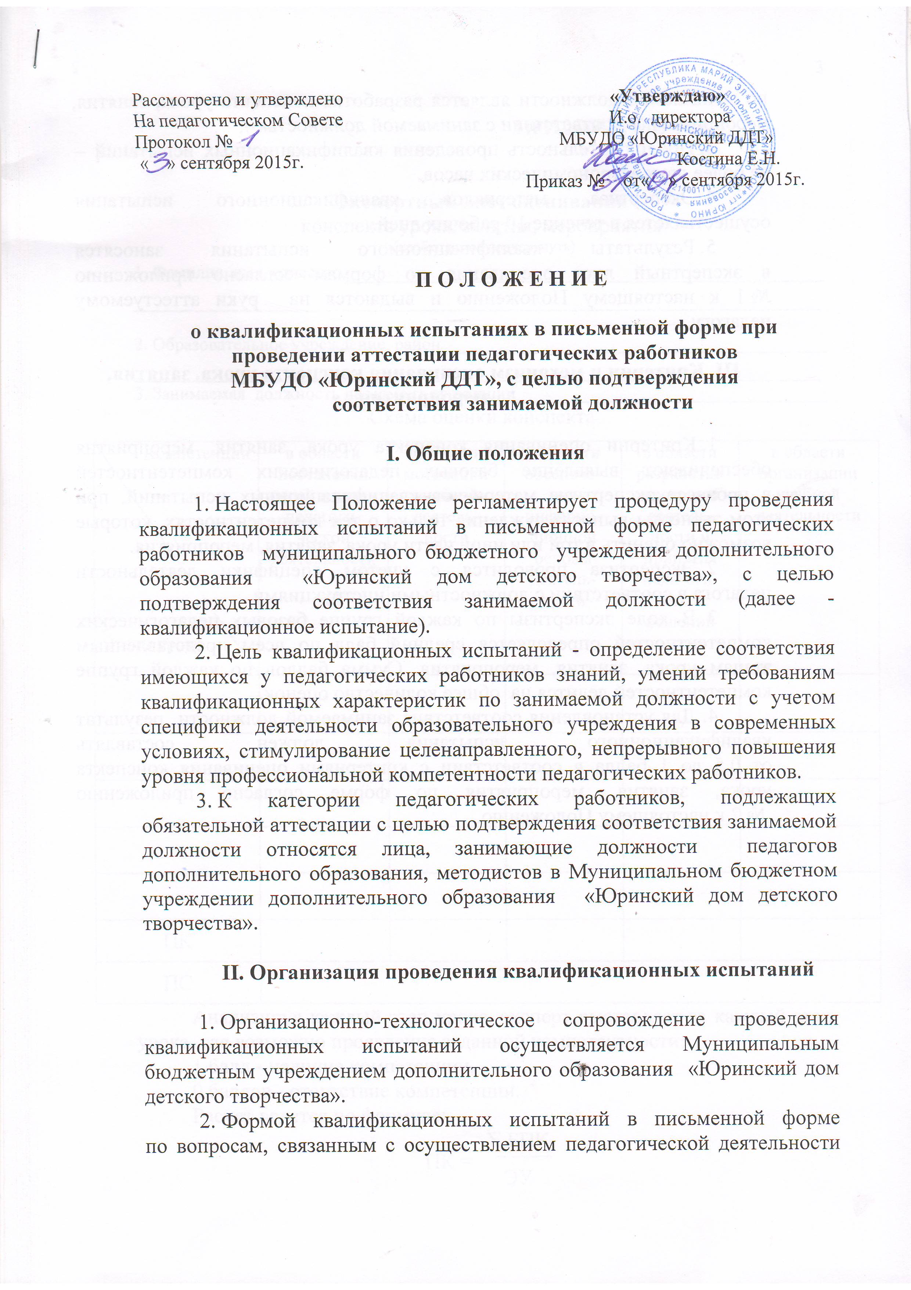
по занимаемой должности является разработка конспекта урока, занятия, мероприятия (в соответствии с занимаемой должностью);
3. Продолжительность проведения квалификационных испытаний – не более двух астрономических часов.
4. Экспертиза материалов квалификационного испытания осуществляется в течение 10 рабочих дней.
5. Результаты квалификационного испытания заносятся
в экспертный лист оценивания по формам согласно приложению
№ 1 к настоящему Положению и выдаются на руки аттестуемому педагогу.

III. Критерии и механизм оценивания конспекта урока, занятия, мероприятия

1. Критерии оценивания конспекта урока, занятия, мероприятия обеспечивают выявление базовых педагогических компетентностей
в процессе экспертизы материалов квалификационных испытаний, при этом эксперты выносят суждения только о тех компетентностях, которые возможно оценить в той или иной части урока, занятия, мероприятия.
2. Экспертиза проводится с учетом специфики деятельности педагога в соответствии с должностными инструкциями.
3. В ходе экспертизы по каждой группе базовых педагогических компетентностей определяется средний балл по всем представленным этапам урока, занятия, мероприятия. Сумма баллов по каждой группе компетентностей делится на общее количество оценок.
4. Для установления соответствия занимаемой должности результат квалификационного испытания должен составлять
от 0,5 до 1 балла в соответствии с критериями оценивания конспекта урока, занятия, мероприятия по форме согласно приложению
№ 2 к настоящему Положению.

ПРИЛОЖЕНИЕ №1
о квалификационных испытаниях в письменной форме при проведении аттестации педагогических работников МБУДО «Юринский дом детского творчества», с целью подтверждения соответствия занимаемой должности

Экспертный лист оценивания
конспекта урока, занятия, мероприятия
(необходимое подчеркнуть)
1. Фамилия, имя, отчество _______________________________________
________________________________________________________

2. Образовательное учреждение, район__________________________________________
________________________________________________________
3. Занимаемая должность на момент аттестации__________________________________
Схема оценки конспекта
Компетенции  Этапы урока | в области постановки целей и задач педагоги-ческой деятельности | в области мотивации учебной деятель-ности | в области обеспече-ния информа-ционной основы деятель-ности | в области разработки программ деятель-ности и принятия педагоги-ческих решений | в области организации учебной деятельности
ПК
ПС
Анализируя каждый этап урока, эксперт выставляет за каждый этап урока, где возможно проявление заданной компетентности:
1 балл - наличие компетенции,
0 баллов - отсутствие компетенции.
Расчет ведется по формуле:
∑ БПК
ПК =
ЭУ
ПК – показатель компетенции;
БПК – оценки по базовым педагогическим компетенциям;
ЭУ - количество этапов урока.
Итоговый показатель квалификационного испытания на соответствие занимаемой должности может быть представлен в пределах от 0 до 1 балла.
Расчет ведется по формуле: ПС - показатель соответствия
ПС= (ПК1+ПК2+ПК3+ПК4+ПК5) : 5,
Результат:
от 0,5 до 1 балла - соответствие занимаемой должности (педагог продемонстрировал владение основным содержанием предмета и владение базовыми педагогическими компетенциями);
от 0 до 0,49 балла – несоответствие занимаемой должности
(учитель не продемонстрировал знания учебного предмета, недостаточно владеет базовыми педагогическими компетенциями).

4. Результат экспертизы в баллах_____________________________________

5. Рекомендации эксперта________________________________________
________________________________________________________________________________________________________________________________________________________________________
Эксперт: 1.___________(подпись)_____________________(расшифровка подписи)
2.
3.

Дата проверки

М.П.
Ознакомлен (а)
Дата, подпись педагога

ПРИЛОЖЕНИЕ №2
о квалификационных испытаниях в письменной форме при проведении аттестации педагогических работников МБУДО «Юринский дом детского творчества», с целью подтверждения соответствия занимаемой должности

К Р И Т Е Р И И
оценивания конспекта урока, занятия, мероприятия

Оцениваемые характеристики | Критерии оценки

1 | 2
Компетентность в области постановки целей и задач педагогической деятельности | Цели формулируются в понятной для обучающихся (воспитанников) форме, способствуют формированию позитивной мотивации и росту интереса к учебной деятельности, организации индивидуальной и групповой деятельности, позволяют обучающимся самостоятельно оценить качество полученных результатов, способствуют развитию познавательных способностей воспитанников, воспитанию социально значимых качеств личности.  Задачи, выделенные педагогом, конкретизируют цель, представляя собой промежуточный результат, способствующий достижению основной цели урока (занятия, мероприятия).  На начальном этапе урока (занятия, мероприятия) педагог ставит цель и задачи, направленные на создание условий для дальнейшей эффективной работы (организацию рабочего пространства, привлечение внимания обучающихся (воспитанников) к предстоящей учебной деятельности, учебному предмету, дисциплине и теме и т.д.).
Компетентность в области мотивации обучающихся | Педагог демонстрирует обучающимся (воспитанникам) возможности использования тех знаний, которые они освоят, на практике, знание приемов и методов, направленных на формирование интереса обучающихся (воспитанников) к предмету и теме урока (занятия, мероприятия).  Педагог мотивирует обучающихся к деятельности  на этапе постановки целей и задач.  Педагог использует разнообразные задания с целью активизации деятельности обучающихся на уроке.
Компетентность в области информационной основы педагогической деятельности | Педагог в ходе написания конспекта демонстрирует знание преподаваемого предмета.  Педагог демонстрирует умение работать с различными информационными ресурсами (учебники, учебные и методические пособия, медиа-пособия, современные цифровые образовательные ресурсы и др.) и программно-методическими комплексами.  Педагог раскрывает связь новой темы с предыдущими и будущими темами по преподаваемому предмету.  Педагог раскрывает связь своего предмета с другими предметами программы, связь теоретических знаний  с практической деятельностью, в которой они используются.  Педагог представляет материал в доступной форме  в соответствии с дидактическими принципами.  Представленные методы соответствуют поставленным целям и задачам, содержанию изучаемого предмета, теме, условиям и времени, отведенному на изучение темы.  Педагог ориентируется на индивидуальные особенности и специфику взаимоотношений обучающихся (воспитанников).  Педагог использует самостоятельно разработанные программные, методические или дидактические  материалы по предмету.
Компетентность в области организации учебной деятельности. | Педагог ставит цель и задачи, структурирующие  и организующие деятельность обучающихся (воспитанников) на каждом из этапов урока (занятия, мероприятия).  Педагог владеет методами организации индивидуальной и совместной деятельности обучающихся (воспитанников), направленной на решение поставленных целей и задач.  Педагог демонстрирует способность устанавливать отношения сотрудничества с учащимися (воспитанниками), использует методы, побуждающие обучающихся (воспитанников) самостоятельно рассуждать.  Педагог демонстрирует умение включать новый материал в систему уже освоенных знаний.  Педагог демонстрирует умение организовать обучающихся (воспитанников) для поиска дополнительной информации, необходимой при решении учебной задачи (книги, компьютерные и медиа-пособия, цифровые образовательные ресурсы и др.).  Педагог может точно сформулировать критерии, на основе которых он оценивает ответы обучающихся (воспитанников).  Педагог использует методы, способствующие формированию навыков самооценки учебной деятельности обучающимися (воспитанниками).

